[Могилёв] 27-02-2024 в 11:00 - ЛОТ №1 - Здание склада запчастей и цемента с промышленной площадкой и ограждением (ОАО «Агросервис»)

Могилёвский филиал РУП «Институт недвижимости и оценки» информирует о проведении открытого аукциона по продаже имущества, принадлежащего ОАО «Агросервис»
Аукцион состоится 27.02.2024 в 11:00
по адресу: г. Могилев, ул. Первомайская, 77, к.352
Лот № 1
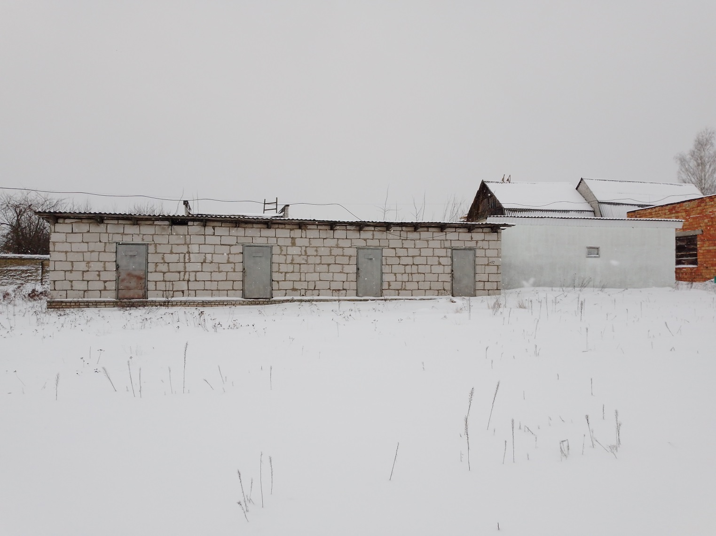
Капитальное строение с инв. № 700/C-50205 – Здание склада запчастей и цемента | Площадь 96,9 кв.м.  Адрес: Могилевская обл., г. Могилев, ш. Славгородское, 44а  Назначение: Здание специализированное складов, торговых баз, баз материально-технического снабжения, хранилищ, Составные части и принадлежности: одноэтажное каменное здание склада запчастей и цемента
6/100 долей капитального строения с инв. № 700/C-117992 - Промышленная площадка для стоянки автомобилей | Площадь всего капитального строения 17110,5 кв.м.,  Назначение: Сооружение специализированное транспорта, Адрес: Могилевская обл., г. Могилев, ул. Академика Павлова, 7/5).  Составные части и принадлежности: Сооружение промышленной площадки для стоянки автомобилей.
15/100 долей капитального строения с инв. № 700/C-118291 - Кирпичное ограждение, в том числе 1-и ворота | Назначение: Сооружение благоустройства.  Протяженность всего капитального строения 175,3 м.  Адресу: Могилевская обл., г. Могилев, ул. Академика Павлова, 7/8.  Составные части и принадлежности: сооружение кирпичное ограждение, в том числе 1-и ворота, состоящее из пяти ограждений, ворот.
Сведения о земельном участке | Лот № 1 расположен на земельном участке с кадастровым номером 740100000007006131 (право постоянного пользования, площадь 3,3041 га; целевое назначение земельного участка: земельный участок для содержания и обслуживания зданий и сооружений для обслуживания автотранспорта;  Ограничения (обременения) прав: постоянный и бессрочный сервитут для прохода, проезда к доминантному объекту (пл. 0,0410 га).  В настоящее время проводится изменение вида вещного права в отношении земельного участка с права постоянного пользования на право аренды сроком на 50 лет.  Отдельный земельный участок для обслуживания лота № 1 не выделен
Начальная цена продажи | 36 636,00 (тридцать шесть тысяч шестьсот тридцать шесть белорусских рублей 00 копеек) с учетом НДС
Сумма шага аукциона | 3 663,60 (три тысячи шестьсот шестьдесят три бел.руб. 60 копеек)
Сумма задатка | 1 831,80 (одна тысяча восемьсот тридцать один белорусский рубль 80 копеек)
Реквизиты для перечисления задатка | р/с BY85 BAPB 3012 7802 9001 0000 0000 в ОАО «Белагропромбанк» г. Минск, BIC BAPBBY2X.  Получатель платежа РУП «Институт недвижимости и оценки», УНП 190055182/ ОКПО 37492021.  Назначение платежа: задаток для участия в аукционе 27.02.2024 в 11:00 по лоту №1 (Могилевский филиал РУП «Институт недвижимости и оценки»).  Код назначения платежа – 40901 «Перечисление гарантийного взноса».  Для внесения задатка через ЕРИП, выберите:  -Прочие платежи  -товары, работы, услуги  -Минск  -Институт недвижимости и оценки  -выбираем услугу: - задаток для участия в аукционе  - номер заявки – это дата аукциона, время и через дефис номер лота: например: 270224-1  - ФИО
Место, дата и время окончания приема заявлений | г. Могилев, ул. Первомайская, 77, к. 352  по 26.02.2024 до 12.00,  в рабочие дни с 8.30 до 12.00, с 13.30 до 16.00
Сведения о продавце | ОАО «Агросервис»  УНП 700010487, г.Могилев, ул. Академика Павлова, 7, 8-0222-63-17-31  Контактное лицо для показа объекта: Сергей Викторович 8-029-622-67-58
Сведения об организаторе аукциона | Могилевский филиал РУП «Институт недвижимости и оценки» г. Могилев, ул. Первомайская, 77, к.351,352,  8-0222-72-41-14, +37529 624-26-25, +37529 550-09-56  Формы заявлений и соглашения можно предварительно запросить у Организатора аукциона по электронной почте mogilev@ino.by
Условия аукциона | 1. Победитель аукциона либо единственный участник, согласный приобрести Лот по начальной цене, увеличенной на пять процентов (далее – Претендент на покупку), обязан заключить с Продавцом договор купли-продажи в течение 10 (десяти) календарных дней со дня проведения аукциона (после предъявления Продавцу копии платежного документа, подтверждающего возмещение Организатору аукциона стоимости затрат на организацию и проведение аукциона).  2. Победитель аукциона (Претендент на покупку) обязан оплатить стоимость приобретенного имущества на условиях подписанного договора купли-продажи.  3. Победитель аукциона обязан возместить Организатору аукциона затраты на организацию и проведение аукциона в течение 5 (пяти) дней со дня проведения аукциона.  4. На Претендента на покупку распространяются правила и условия, установленные законодательством для Победителя аукциона.
Порядок организации и проведения аукциона и оформления участия в торгах регламентирован Положением о порядке продажи имущества ликвидируемого юридического лица с публичных торгов, утвержденным постановлением Совета Министров Республики Беларусь от 08.01.2013 № 16
Условия участия в аукционе
Участниками аукциона могут быть юридические лица и индивидуальные предприниматели Республики Беларусь, а также иностранные юридические лица, граждане Республики Беларусь, иностранные граждане, лица без гражданства.
Лицо, желающее принять участие в аукционе, не позднее срока, указанного в извещении о проведении аукциона, подает Организатору аукциона заявление на участие в аукционе (по форме, установленной Организатором аукциона) к которому прилагает:
документ, подтверждающий внесение суммы задатка на расчетный счет, указанный в извещении, с отметкой банка;
заявление об ознакомлении с предметом аукциона (по форме, установленной Организатором аукциона);
юридическим лицом или индивидуальным предпринимателем Республики Беларусь – копию документа, подтверждающего государственную регистрацию юридического лица или индивидуального предпринимателя, заверенную в установленном законодательством порядке;
иностранным юридическим лицом – легализованные в установленном порядке копии учредительных документов и выписку из торгового реестра страны учреждения (выписка должна быть произведена не ранее шести месяцев до подачи заявления на участие в аукционе) либо иное эквивалентное доказательство юридического статуса в соответствии с законодательством страны учреждения с нотариально засвидетельствованным переводом на белорусский или русский язык;
представителем юридического лица Республики Беларусь – доверенность, выданную в установленном законодательством порядке (за исключением руководителя юридического лица);
представителем гражданина или индивидуального предпринимателя Республики Беларусь – нотариально удостоверенную доверенность;
представителем иностранного гражданина – нотариально удостоверенную доверенность с переводом на русский либо белорусский язык;
представителем иностранного юридического лица, иностранного физического лица – доверенность, легализованную в установленном законодательством порядке, с нотариально засвидетельствованным переводом на белорусский или русский язык.
При подаче документов заявитель (его представитель) предъявляет документ, удостоверяющий личность, а руководитель юридического лица – также документ, подтверждающий его полномочия (приказ о назначении на должность руководителя, или заверенная выписка из решения общего собрания, правления либо иного органа управления юридического лица в соответствии с учредительными документами, или трудовой договор (контракт), или соответствующий гражданско-правовой договор, или иные документы в соответствии с законодательством).
К участию в аукционе допускаются лица, подавшие в установленный извещением срок необходимые документы, а также заключившие с Организатором аукциона соглашение о правах и обязанностях сторон в процессе подготовки и проведения аукциона (по форме, установленной Организатором аукциона).
Направление документов почтовым отправлением, с целью регистрации в качестве участника аукциона, не допускается.
Сведения об участниках аукциона не подлежат разглашению за исключением случаев, предусмотренных законодательством.
Участник аукциона вправе до начала аукциона письменно отозвать свое заявление на участие в нем, что влечет обязанность Организатора аукциона возвратить указанному лицу сумму внесенного задатка в течение 5 (пяти) рабочих дней со дня проведения аукциона.
Задаток, внесенный Победителем аукциона (Претендентом на покупку), учитывается в счет окончательной стоимости предмета аукциона.
Задаток, внесенный участником аукциона, не ставшим Победителем аукциона (Претендентом на покупку), подлежит возврату безналичным платежом в течение 5 (пяти) рабочих дней со дня проведения аукциона.
В случае признания аукциона нерезультативным, участники аукциона, отказавшиеся объявить свою цену, а в случае аннулирования результата аукциона - Победитель аукциона (Претендент на покупку), оплачивают Организатору аукциона штраф в размере 10 000,00 (десять тысяч белорусских рублей 00 копеек) по соответствующему лоту в течение одного месяца со дня проведения аукциона.
Организатор аукциона вправе отказаться от проведения аукциона в любое время, но не позднее чем за три календарных дня до наступления даты проведения аукциона. Сообщение об отказе от проведения аукциона размещается на ресурсах, на которых опубликовано извещение о проведении аукциона.

